作业批复及修改意见如下：

【代码规范】

包名字母均小写。

【插入数据的方法】

1.Scanner实例不应在for循环中创建，否则每循环一次就会创建一个Scanner实例，造成资源浪费。

2.根据作业要求，要判断输入的数据不能为0，如果为0要给出错误提示，并要求重新输入数据。因此要定义一个整型变量n，将从键盘接收的数据赋值给n，然后加一个判断，如果n为0则给出错误提示，并将i的值减1，为下次重新输入数据做准备，并调用continue语句结束当前循环继续下一次循环；在if语句外，也就是n不为0则arr[i-1]=n;

【在指定位置插入数据的方法】

在指定位置插入数据之后的结果如下图。

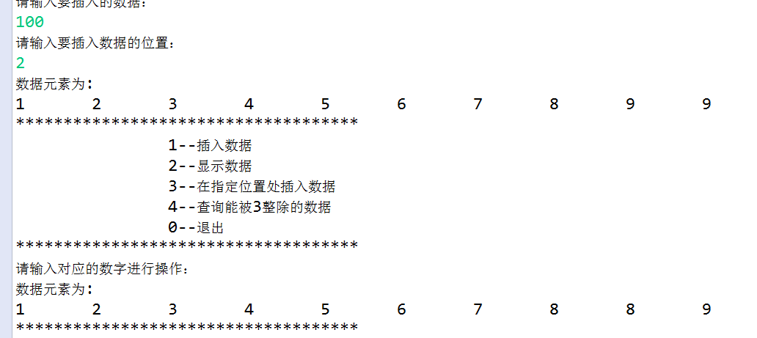

原因是你将showData方法写在了for循环中，所以导致了显示好多遍数组数据。修订之后的代码如下图：

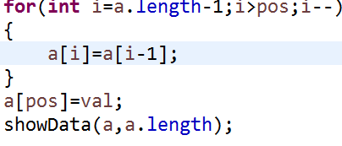

【查询能被3整除数据的方法】

当没有被3整除的数据时应该给出错误提示，可以按如下思路完成：

定义一个字符串str用于存放能被3整除的数据，设置boolean变量的值为false。使用for循环遍历数组元素，在循环中使用if语句判断是否能被3整除，并且数组元素不为0，如果满足if语句的条件，则设置boolean变量的值为true，并将能被3整除的数据用字符串拼接起来，如str=str+a[i]+””;

然后在循环外判断如果boolean为true则输出str的值，否则输出：数组中没有数据能被3整除。

另外，建议添加对n==0的判断，当n==0时，也不能作为能被3整除的数据打印输出（譬如：当执行插入数据前，就执行能被三整除的数据操作时，作为数组最后一位占位的数字0是不应该显示的）修订之后的代码如下图：

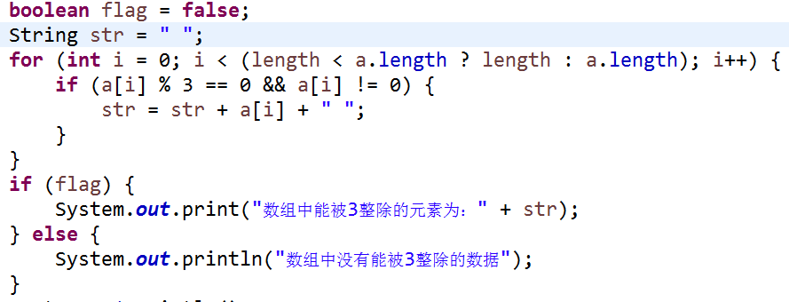

【主方法】

Scanner实例应该放在while循环外创建，否则每循环一次就会创建一个Scanner实例，造成资源浪费。